作 者 推 荐
托马斯·C. 福斯特
（Thomas C. Foster）

如何像教授一样读文学、非虚构、诗歌、电影
——最终读懂人生？

作者简介：


托马斯·C. 福斯特（Thomas C. Foster）是密歇根大学弗林特分校（University of Michigan-Flint）的英语教授，教授古典小说、当代小说、戏剧和诗歌，还有创意写作和诗歌创作。除了《如何阅读一本小说》（How to Read Novels Like a Professor），他还创作了《文学课：如何轻松理解伟大作品》（How to Read Literature Like a Professor for Kids）和几本关于20世纪英国和爱尔兰小说和诗歌的图书。他目前居住在密歇根州的东兰辛。

著作一览：

《如何阅读一本文学书》(HOW TO READ LITERATURE LIKE A PROFESSOR)，简体中文字版已授权
《文学课：如何轻松理解伟大作品》(HOW TO READ LITERATURE LIKE A PROFESSOR FOR KIDS)，简体中文字版已授权
《如何阅读一本非虚构》(HOW TO READ NONFICTION LIKE A PROFESSOR) 简体中文字版已授权
《如何阅读一本小说》(HOW TO READ NOVELS LIKE A PROFESSOR) 简体中文字版已授权
《如何读一首诗》(HOW TO READ POETRY LIKE A PROFESSOR) 简体中文字版曾授权，版权到期回归
《如何像作家一样写作》(HOW TO WRITE LIKE A WRITER)
《如何欣赏一部电影》(READING THE SILVER SCREEN) 简体中文字版已授权
《25本影响美国的书》TWENTY-FIVE BOOKS THAT SHAPED AMERICA

************************
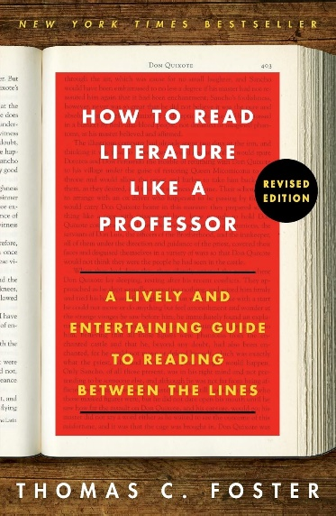
中文书名：《如何阅读一本文学书》
英文书名：HOW TO READ LITERATURE LIKE A PROFESSOR: A Lively and Entertaining Guide to Reading Between the Lines
作 者：Thomas C. Foster
出 版 社：Harper Perennial
代理公司：Greenburger /ANA/Jessica
页 数：336页
出版时间：2014年2月
代理地区：中国大陆、台湾
审读资料：电子稿
类 型：阅读与写作
本书中文简体字版已授权

#1 BestSeller in Literary History & Criticism Reference

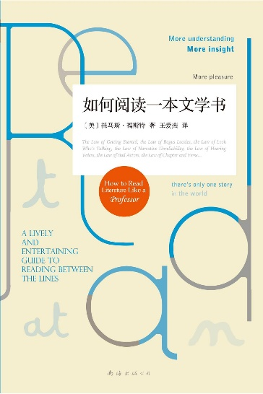
中简本出版记录
书 名：《如何阅读一本文学书》
作 者：[美] 托马斯·福斯特
出版社：南海出版公司
译 者：王爱燕
出版年：2016年2月
页 数：304页
定 价：39.5元
装 帧：平装

内容简介：

本书是托马斯·C·福斯特经典指南的彻底修订和扩充版——是一本生动有趣的文学和文学基础介绍，包括符号、主题和背景，向你展示如何使你的日常阅读体验更有益和愉快。

虽然许多书的基本故事都很有趣，但这些文本中往往交织着更深层次的文学含义。《如何阅读一本文学书》（How to Read Literature Like a Professor）帮助我们以终极专业读者——大学教授的眼光和文学准则来看待文学，从而发现那些隐藏的真理。

当一个文学英雄沿着一条尘土飞扬的道路行走时，这意味着什么? 当他把饮料递给他的同伴时呢?抑或是当他被突如其来的阵雨淋得浑身湿透的时候?

从主要主题到文学模式、叙事手段和形式，托马斯·C·福斯特为我们提供了一个文学概述——一条道路是通向探索的世界，一顿共享的晚餐可能意味着一次交流，雨，无论是净化还是破坏，绝不仅仅只是一场淋浴——并向我们展示了如何让我们的阅读体验更丰富、更满意、更有趣。

这个修订版包括新的章节，新的序言和结语，并结合了福斯特在过去十年中发展起来的最新教学要点。

媒体评价：

“本书对阅读文学作品的意义进行了一次充满智慧、浅显易懂、令人满意的探讨。”
----尼古拉斯·巴什班尼（Nicholas a. Basbane）

“轻松地介绍了重要而复杂的阅读技巧。”
——琳达·瓦格纳-马丁（Linda wagner-martin）

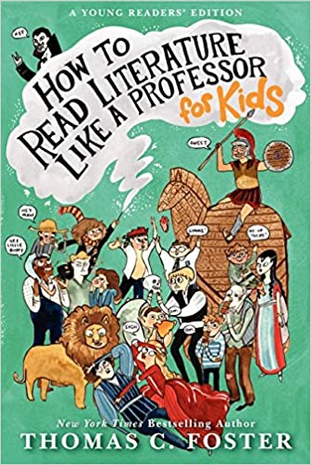
**********************************
中文书名：《如何阅读一本文学书：少儿版》
英文书名：HOW TO READ LITERATURE LIKE A PROFESSOR FOR KIDS
作 者：Thomas C. Foster
出 版 社：HarperCollins
代理公司：Greenburger /ANA/Jessica
页 数：176页
出版时间：2013年5月
代理地区：中国大陆、台湾
审读资料：电子稿
类 型：大众文化
本书简体中文版已授权

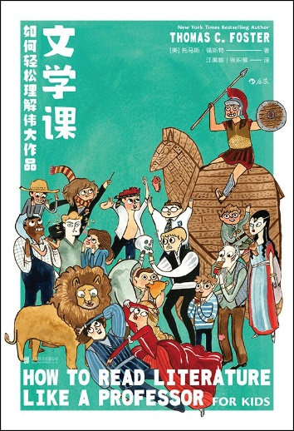
中简本出版记录
书 名：《文学课：如何轻松理解伟大作品》
作 者：[美] 托马斯·福斯特
出版社：北京联合出版公司
译 者：张积模 / 江美娜
出版年：2018年10月
页 数：200页
定 价：35元
装 帧：平装

内容简介：

在《如何阅读一本文学书：少儿版》（How to Read Literature Like a Professor: For Kids）一书中，《纽约时报》（New York Times）畅销书作家兼教授托马斯·C.福斯特为青少年提供了一个成为深思熟虑的读者所需要的工具。

他以有趣的见解和文风向读者解释了作家们怎样通过使用符号、隐喻、人物塑造、背景、情节和其他重要的写作技术来使故事变得栩栩如生。

从第一份中学读者报告到第一门大学课程，孩子们要有能力理解文学中的多层含义。托马斯·C.福斯特结合《圣诞怪杰》（How the Grinch Stole Christmas）和《哈克贝利·弗恩历险记》（The Adventures of Huckleberry Finn）中的案例，以及其他短篇小说、诗歌和电影剧本等作品，把学习这项重要技能的过程变得充满乐趣。

这本指南书籍揭开了阅读中的隐藏秘密，让阅读变得更加有趣和令人满足。

**************************
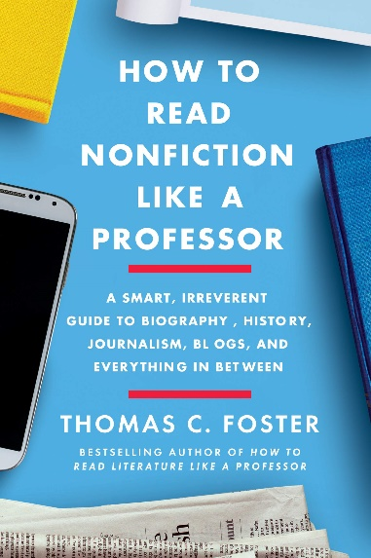
中文书名：《如何阅读一本非虚构》
英文书名：HOW TO READ NONFICTION LIKE A PROFESSOR: A Smart, Irreverent Guide to Biography, History, Journalism, Blogs, and Everything in Between
作 者：Thomas C. Foster
出 版 社：Harper Perennial
代理公司：Greenburger /ANA/Jessica
页 数：336页
出版时间：2020年5月
代理地区：中国大陆、台湾
审读资料：电子稿
类 型：阅读与写作
本书中文简体字版已授权

内容简介：

《纽约时报》畅销书《如何阅读一本非虚构》（How to Read Nonfiction Like a Professor）的作者用同样的技巧教人们如何在瞬息万变的新闻周期中获取准确的信息，并成为更好的读者、思想家和媒体消费者。

我们生活在一个信息时代，但越来越难知道哪些信息值得信任。假新闻在大众媒体中猖獗，外国势力希望破坏民主社会。我们需要成为更敏锐、更挑剔、更明智的读者。我们共和国的未来可能取决于它。

《如何阅读一本非虚构》是一种更仔细、更专注、更有意识的阅读。在书店的书架上，不同的书看起来却有一样的权威性。在网上，帖子和表情包不会显示它们的相对真实性。这时，只有读者能辨别材料的准确性、全面性和公平性。

《如何阅读一本非虚构》在阐述了阅读非小说的一般原则之后，为从历史、传记、科技到社交媒体等各种类型的非小说提供了具体的阅读策略建议。贯穿始终的重点是理解作者的偏见，质疑主张，分析论点，要对比较宽泛的主张和简单的答案保持警惕，并对读者遇到的书面和口头材料进行批判性思考。我们可以通过更好的阅读成为更好的公民，现在我们就该这样去做。

媒体评价：

“在这个信息过载的时代，这本活泼、实用的书将吸引那些寻求区分事实与虚构小说的指导的读者。”
——《出版人周刊》（ Publishers Weekly）
*********************
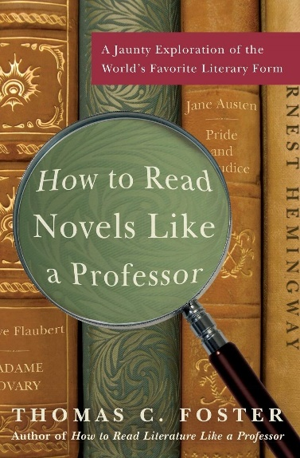
中文书名：《如何阅读一本小说》
英文书名：HOW TO READ NOVELS LIKE A PROFESSOR: A Jaunty Exploration of the World's Favorite Literary Form
作 者：Thomas C. Foster
出 版 社：Harper Perennial
代理公司：Greenburger /ANA/Jessica
页 数：336页
出版时间：2017年5月
代理地区：中国大陆、台湾
审读资料：电子稿
类 型：阅读与写作
本书中文简体字版已授权

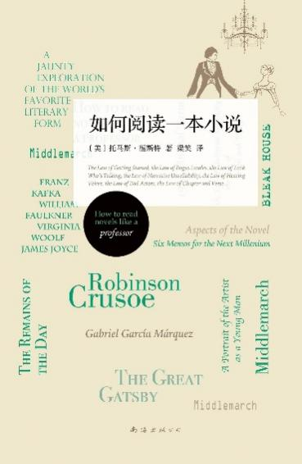
中简本出版记录
书 名：《如何阅读一本小说》
作 者：[美] 托马斯·福斯特
出版社：南海出版公司
译 者：梁笑
出版年：2015年4月
页 数：312页
定 价：49.5元
装 帧：平装

内容简介：

这是《纽约时报》畅销书《如何阅读一本文学书》的续集，是一本生动有趣的指南，教你理解和剖析小说，让日常阅读变得更丰富、更令人满意、更有趣。在所有的文学形式中，小说可以说是讨论得最多的……也是最让人头疼的。从米格尔·德·塞万提斯的《唐吉诃德》到简·奥斯汀、F·斯科特·菲茨杰拉德、欧内斯特·海明威以及今天的大师们的作品，小说随着社会和技术的变化而前进，在历史上的每个时代都融合了传统和创新。

托马斯·C·福斯特是一位智者和学者，他在他的第一本书《如何阅读一本文学书》中巧妙地引导读者了解伟大文学作品中迷人的符号密码。现在，他来研究通俗小说的语法。探究作者对结构——观点、叙事声音、首页、章节结构、人物象征和叙事(非)连续性——的选择如何创造意义和一种特殊的文学语言，《如何阅读一本小说》（How to Read Novels Like a Professor）与希望从阅读中获得更多洞察力、理解和乐趣的读者们分享了打开这种语言的钥匙。

媒体评价：

“福斯特教授把他杰出的学识运用到普通读者或偶尔的学生身上，为大家做了一件慷慨的事。通过训练有素的眼睛，调谐的耳朵，洞察简单符码的智慧，使文学艺术充满活力。”
——托马斯·林奇（Thomas Lynch），《事业》（The Undertaking）的作者

“这是对阅读文学作品意义的一次充满智慧、简单易懂、令人满意的探讨。你猜怎么着?当你有一个知识渊博的向导为你指路时，这并不难。但丁有他的维吉尔;对于其他人来说，向导就是托马斯·福斯特。”
——尼古拉斯·巴斯巴恩（Nicholas A. Basbanes），《温和的疯狂》（A Gentle Madness）、《耐心与坚韧》（ Patience & Fortitude）和《温和疯狂之中》（Among the Gently Mad）的作者
*********************
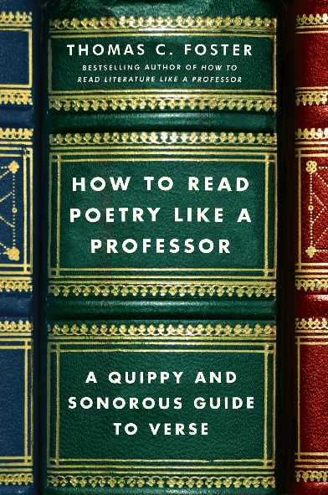
中文书名：《如何读一首诗》
英文书名：HOW TO READ POETRY LIKE A PROFESSOR: A Quippy and Sonorous Guide to Verse
作 者：Thomas C. Foster
出 版 社：Harper Perennial
代理公司：Greenburger /ANA/Jessica
页 数：224页
出版时间：2018年3月
代理地区：中国大陆、台湾
审读资料：电子稿
类 型：阅读与写作
本书中文繁体字版已授权
本书中文简体字版曾授权，版权已到期回归

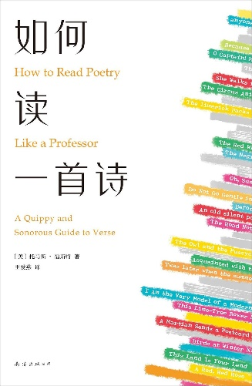
中简本出版记录
书 名：《如何读一首诗》
作 者：[美] 托马斯·福斯特
出版社：南海出版公司
译 者：王爱燕
出版年：2022年8月
页 数：288页
定 价：68元
装 帧：平装

内容简介：

由于不理解诗歌，我们筑起一道高墙来抵御它。

如今，我们要合力推倒这堵墙，重新爱上诗歌！

————————

★ 广受欢迎的文学公开课教授托马斯·福斯特，《如何阅读一本小说》《如何阅读一本文学书》系列新作。

★ 超实用的诗歌基础课，传授6条读诗方法，解读70余篇经典诗歌！

★ 回应3大问题：诗是什么？如何读诗？为何是诗？

★ 幽默风趣，毫不枯燥!

“说到底，要不是为了开心，干嘛要花那么多心思琢磨新花样呢？”

————————

我们当然要从诗歌中得到乐趣。

假如不能尽情享受，读诗又有什么意思呢？

诗的字面意思每个人都能读懂，但它的核心隐藏在文辞下，遵循我们通常不了解的专业规则；我们一直缺乏一套对付诗歌的专业工具，而这本书就是个满满当当的工具箱，读诗所需的知识、技巧尽在其中。

毕竟，诗歌是一种可爱的游戏，有时还会合辙押韵。

诗是什么？
导言 一种（稍微）陌生的生命形式
第一章 有意义的声音
第二章 意义之外的声音
插曲 诗到底是个啥东西？
如何读诗？
第三章 把握格律
第四章 诗圣们的节奏
第五章 长长短短的诗行
第六章 词语即约束
第七章 押韵游戏
第八章 注意谁在说话
第九章 格局方正，即为十四行诗
第十章 俳句、回旋诗和维拉内拉体走进酒吧
第十一章 诗节形式
插曲 诗歌真正自由过吗？
第十二章 意象、象征及其朋友们
第十三章 高声朗诵
第十四章 游吟诗人与披头士
为何是诗？
第十五章 搜寻几位出众的火星人
结语 至高虚构
引用诗歌
批评著作参考
致谢
索引

*************************************
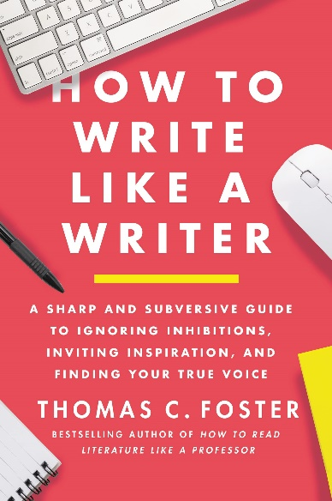
中文书名：《如何像作家一样写作：一本尖锐和颠覆性的指南，忽视压抑，激发灵感，找到你的真实声音》
英文书名：HOW TO WRITE LIKE A WRITER: A Sharp and Subversive Guide to Ignoring Inhibitions, Inviting Inspiration, and Finding Your True Voice
作 者：Thomas C. Foster
出 版 社：Harper Perennial
代理公司：Greenburger /ANA/Jessica
页 数：320页
出版时间：2022年6月
代理地区：中国大陆、台湾
审读资料：电子稿
类 型：阅读与写作

内容简介：

《纽约时报》畅销书《如何阅读一本文学书》的作者将教你如何进行不同类型的写作，包括从社区协会报告到有意义的回忆录。

从几十年的教学和写作中，借助海明威和到三年级的老师等，退休教授托马斯·C·福斯特通过梳理轶事和来之不易的经验教训，引导你了解写作的基本知识。通过《如何像作家一样写作》（ How to Write Like a Writer），你将学会如何组织想法，构建初稿，以及(不是偶然的)如何方便灵感来袭。

利用他的热情和智慧，福斯特告诉你可以如何进入(和超越)最好的自己，如何找到自己的声音，以及如何知道什么时候一项工作已经完成了。

这本无价的指南充满了启发性的轶事，用列表和突出要点，揭示了作家是如何发挥他们的魔力的，并提醒我们，无论好坏，无论有意无意，我们都是通过写在纸上或屏幕上的东西，来了解我们的思想和语言。

媒体评价：

“福斯特[…]在这本友好的指南中提供了一些实用的建议，教你如何发展自己的声音，并‘像你说的那样’写作。”
——《出版人周刊》（Publishers Weekly）

“福斯特把他作为教师和作家的经历融入到了这本写作过程的温和指南中。”
——《科克斯书评》（Kirkus Reviews）

“这是一本深入探讨论文、标点、段落和句子结构的写作指南，从哲学的角度探讨书面交流的艺术。”
——《纽约图书杂志》（New York Journal of Books）

“托马斯·C·福斯特一定是那种令人难忘的大学教授，他一开课就会爆满。幸运的是，他写了这本智慧、积极和有益的作品. . . .这是一本真正给每个人启发的写作手册。写作可能是一种挣扎，但这本薄薄的书可以提供很好的帮助，令写作过程更好。”
——BookTrib

*********************
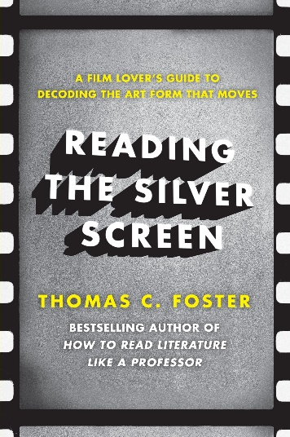
中文书名：《如何欣赏一部电影》
英文书名：READING THE SILVER SCREEN: A Film Lover's Guide to Decoding the Art Form That Moves
作 者：Thomas C. Foster
出 版 社：Harper Perennial
代理公司：Greenburger /ANA/Jessica
页 数：400页
出版时间：2016年9月
代理地区：中国大陆、台湾
审读资料：电子稿
类 型：阅读与写作
本书中文简体字版已授权

内容简介：

《纽约时报》畅销书《如何阅读一本文学书》的作者对我们最著名的媒介——电影——进行了不可或缺的分析。

没有任何一种艺术形式能像电影那样，让人瞬间而持续地感到满足。当房子里的灯熄灭，狮子吼叫时，我们会感到震惊、害怕、兴奋、感动和激动。我们期待魔法。当我们感到兴奋和恐惧时，我们的大脑也在处理各种各样的数据——视觉的、语言的、听觉的、空间的——各种感官合作以图构建意义。

托马斯·C·福斯特的《如何欣赏一部电影》（Reading the Silver Screen）将向电影爱好者、电影专业学生、甚至有抱负的编剧和导演展示如何从单纯的观众转变为这一伟大媒介的欣赏者。从电影的语法开始，福斯特展示了每一种艺术形式是如何有自己的语法、一套实践和相当于规则的“如果，就”（if-then）命题的。他接着解释了电影的语言是如何通过遵循或偶尔打破这些规则，使电影能够传达故事背后的目的和他们努力传达给观众的信息。

在《如何阅读一本文学书》一书中，福斯特采用了读者喜欢的调查方法，通过各种国内外经典和当前电影来研究电影的语法，并特别参考了“AFI 100年-100部电影”名单。这些分类很独特，但也很有启发性。

在《如何欣赏一部电影》中，读者将获得专业知识和信心，从他们喜欢的电影中收集他们所能收集的一切。

媒体评价：

“本身是这一季关于好莱坞的最佳书籍之一。”
——《纽约时报书评》（New York Times Book Review）

“我们需要更多像托马斯·福斯特的《如何欣赏一部电影》这样的书。像这样的书有助于弥合学术研究和常识之间的差距。然而，在这种情况下，它也为学术研究提供了重要的纠正。”
——PopMatters

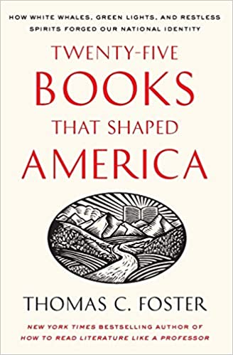
*************************
中文书名：《塑造美国的二十五本书》
英文书名：TWENTY-FIVE BOOKS THAT SHAPED AMERICA
作 者：Thomas C.Foster
出 版 社：Harper Perennial
代理公司：S.J.Greenberger/ANA/Jessica
页 数：352页
出版时间：2011年5月
代理地区：中国大陆、台湾
审读资料：电子稿
类 型：大众文化

内容简介：

《纽约时报》（New York Times）畅销书《如何阅读一本文学书》（How to Read Literature Like a Professor）的作者创作了一本极具娱乐性和信息量的书，该书讲述了对美国人性格影响最大的25部文学作品。

托马斯·C.福斯特运用他广受欢迎的智慧、诀窍和分析方式，解释了这些作品怎样塑造我们了我们这些读者、学生、教师，以及美国人。

他阐述了《最后的莫希干人》（The Last of the Mohicans）、《白鲸》（Moby-Dick）、《我的安东妮亚》（My Ántonia）、《了不起的盖茨比》（The Great Gatsby）、《马耳他猎鹰》（The Maltese Falcon,）、《凝望上帝》（Their Eyes Were Watching God）、《在路上》（On the Road）和《拍卖第49批》（The Crying of Lot 49）等书怎样捕捉了美国性的时刻，它们如何影响着我们对这个国家和公民身份的看法。《塑造美国的二十五本书》是一本有趣且内容丰富的美国文学指南。

媒体评价：

“无数读者希望自己的高中英语老师能像福斯特一样令人愉快、专注。”
----《科克斯书评》（Kirkus Reviews）

“福斯特是一位机智、引人深思、极具洞察力的文学评论家。”
----《出版者周刊》（Publishers Weekly）

感谢您的阅读！
请将反馈信息发至：版权负责人
Email：Rights@nurnberg.com.cn
安德鲁·纳伯格联合国际有限公司北京代表处
北京市海淀区中关村大街甲59号中国人民大学文化大厦1705室, 邮编：100872
电话：010-82504106, 传真：010-82504200
公司网址：http://www.nurnberg.com.cn
书目下载：http://www.nurnberg.com.cn/booklist_zh/list.aspx
书讯浏览：http://www.nurnberg.com.cn/book/book.aspx
视频推荐：http://www.nurnberg.com.cn/video/video.aspx
豆瓣小站：http://site.douban.com/110577/
新浪微博：安德鲁纳伯格公司的微博_微博 (weibo.com)
微信订阅号：ANABJ2002


